**ΚΟΙΝΩΝΙΚΗ ΚΑΙ ΠΟΛΙΤΙΚΗ ΑΓΩΓΗ**

Μελέτησε το 2ο κεφάλαιο το δημοκρατικό πολίτευμα της Ελλάδας σελίδες 64-66 και συμπλήρωσε τα κενά.

<http://ebooks.edu.gr/modules/ebook/show.php/DSDIM-E108/158/1114,4069/>

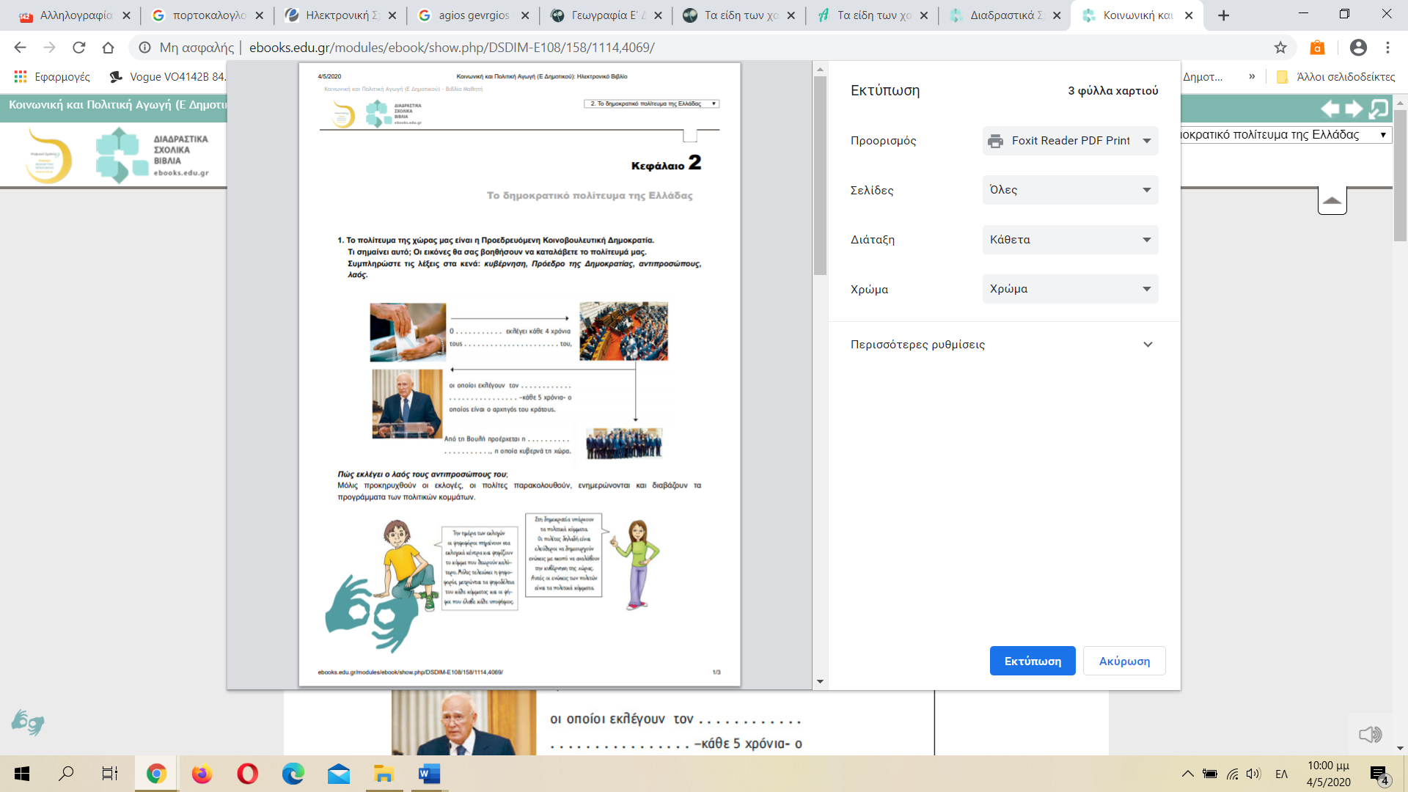

Στη συνέχεια κάνε επανάληψη στο 1ο κεφάλαιο και απάντησε στο επαναληπτικό φυλλάδιο εργασίας που ακολουθεί.